棠外附小三年级2018~2019学年度上期中测试

姓名 班级

一、用心思考，准确填写。（每空1分，共22分）

1．在735＋186－25中，先算（ ）法， 再算（ ）法，结果是（ ）：计算7×6+9，先算（ ）法，再算（ ）法。

2．984－650＝334，400＋250＝650，把前面两个算式合并成一个算式是（ ）。

3．在○里填上“＞”“＜”或“＝”。

715-152-138○715-(152-138) 4×6+32○55

380-(1219-78) ○380-129-78 12-3×3○4

274+136-209 ○ 274+209-136 68+4×3○80

4．一歀录音笔600元，小明先付300元，余下的每月还155元，（ ）个月能还清。

5、平安停车场停了3排小汽车，每排有6辆；大汽车停了9辆。小汽车比大汽车多（ ）辆。

6．小马虎在计算“2＋口×6”＂时，弄错了运算顺序，先算加法后算乘法了，结果得数是54。正确的得数是（ ）。

7、从不同角度观察同一个物体，观察的结果（ ）不同。（括号里填“可能”或者“一定”）

8、口算500×6时，先把500看作（ ）个百，（ ）个百乘6得（ ）个百，也就是（ ）

9、在括号里填上合适的数。

（ ）÷7=20 （ ）×6=120

二、细心算一算。（共37分）

1、口算。（15分）

20×8= 36÷3= 18×3= 400×5=

3×700= 9×50= 84÷4= 6×14=

150÷5= 630÷7= 26×2= 3×28=

7×（8+2）= 49÷（7×7）= 300+600÷6=

2、先看一看，再列出综合算式。（6分）

48÷8=6 91-87=4

6+15 =21 5×4=20

综合算式： ； 综合算式：

2．脱式计算。（16分）

56-42÷7 3×9＋37

56÷(61-53) (32-27)×8

三、下图分别是谁看到的，把名字填在括号里。（6分）

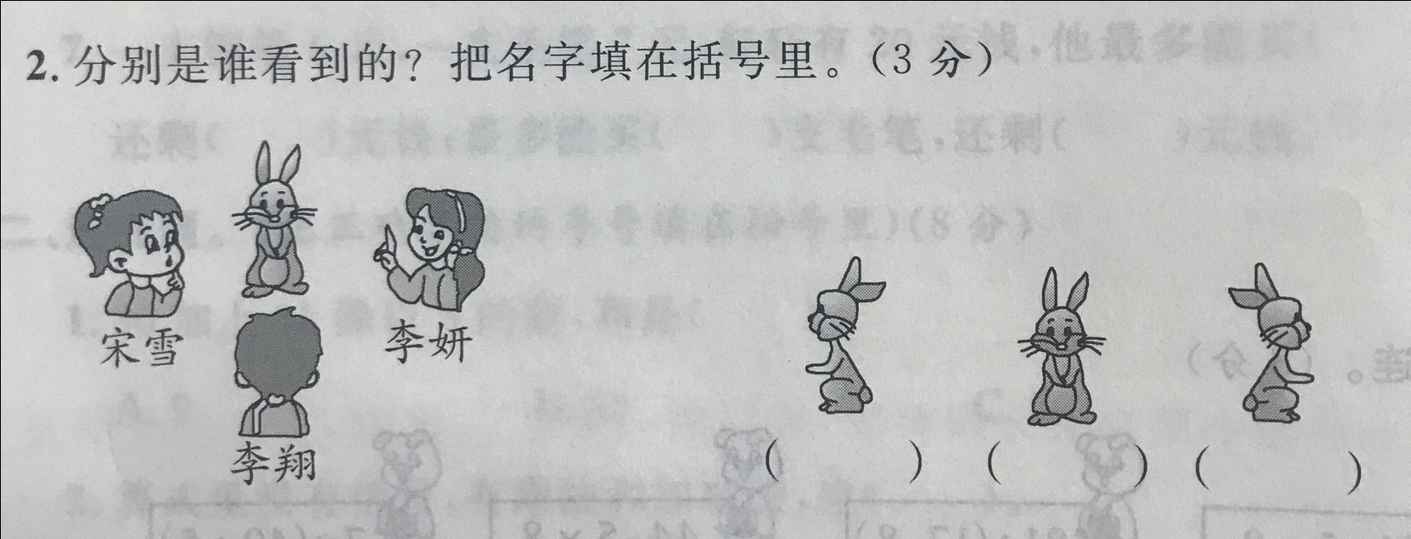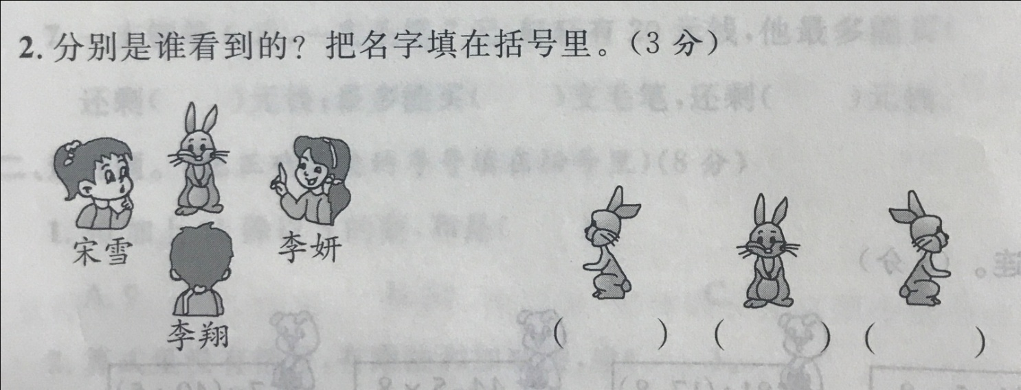

九、解关同题。（35分）

1．合唱队原有49人、又来了6人，如果每5人分成一组，可以分多少组？（5分）

2风华小学有教师80人，学生比教师人数的9倍少9人，学生有多少人？（5分）

3．学校图书馆有785本书，其中文学类有345本，传记类有160本，剩下的全是科普类。那么科普类有多少本？（5分）

4．万象城停车场能容纳80辆车，今天先停进484辆车，后来又开走289辆，现在还剩多少个车位？（5分）

5、有24只小兔，每只小兔吃4朵蘑菇，100朵蘑菇够吗？（5分）

6．小青家的电表读数如下（单位：千瓦时）。（10分）

|  |  |  |  |  |  |  |
| --- | --- | --- | --- | --- | --- | --- |
| 12月底 | 1月底 | 2月底 | 3月底 | 4月底 | 5月底 | 6月底 |
| 315 | 355 | 376 | 446 | 548 | 629 | 751 |

1. 小青家上半年（1～6月）分别用电多少千瓦时？（6分）

（2）小青家上半年（1～6月）一共用电多少千瓦时？（4分）

附加题。（20分）

1、，两筐水果共重36千克，第一筐是第二筐的5倍。两筐水果各重多少千克？

2、小马虎在做一道加法题时，把一个加数十位的5错看成2，另一个加数个位上的4错看成1，结果计算的和为241。正确的和是多少？

3、在下面几个数中填上＋、－、×、÷或（ ），使等式成立。

（1）2 3 5 6 = 6 （2）2 3 5 6 = 6